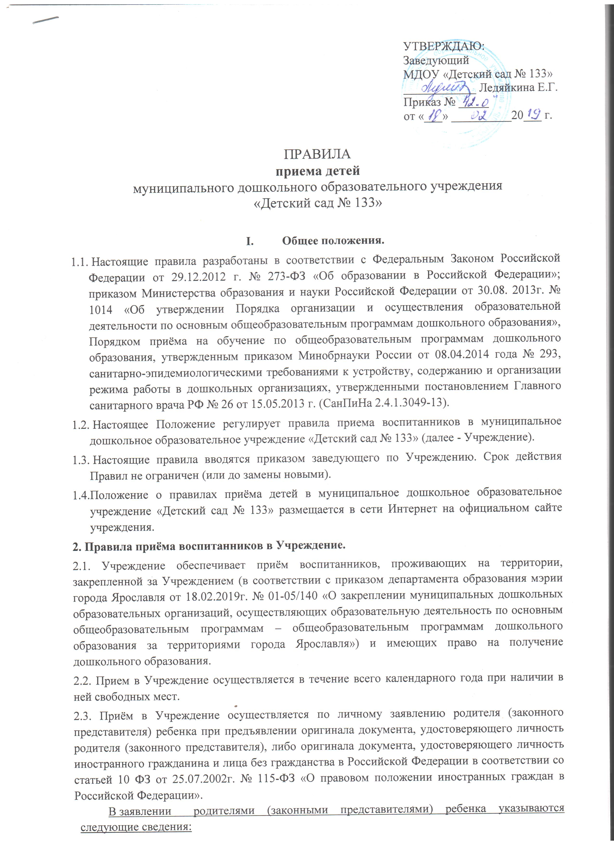

- фамилия, имя, отчество (последнее - при наличии) ребенка;
- дата и место рождения ребенка;
- адрес места жительства ребенка, его родителей (законных представителей);
- контактные телефоны родителей (законных представителей) ребенка.
Форма заявления размещается на информационном стенде Учреждения и на официальном сайте в сети Интернет.
  - Учреждение может осуществлять прием заявлений в форме электронного документа с использованием информационно-телекоммуникационных сетей общего пользования, почтовым сообщением с уведомлением, через «Единый государственный портал государственных и муниципальных услуг».
Документ, удостоверяющий личность родителей (законных представителей) и документы, необходимые для приема (п.2.5, п.2.7, п.2.8), предъявляются заведующему до заключения договора об образовании между Учреждением и родителями (законными представителями) ребенка.
  - Прием воспитанников, впервые поступающих в учреждение, производится на основании следующих документов:
- медицинского заключения, выданного в установленном порядке органами здравоохранения;
- списка автоматического комплектования, сформированной системой автоматического комплектования департамента образования мэрии г. Ярославля либо из протокола заседания комиссии по рассмотрению ходатайства граждан, организацией по вопросам устройства детей в муниципальные дошкольные образовательные учреждения, созданной при департаменте образования.
  - Учреждение обязано знакомить родителей (законных представителей) со своим Уставом, Лицензией на осуществление образовательной деятельности, с образовательными программами и другими документами, регламентирующими организацию и осуществление образовательной деятельности, в Учреждении, с правами и обязанностями воспитанников.
Факт ознакомления родителей (законных представителей) ребенка с указанными документами фиксируется в заявлении о приеме в Учреждение и заверяется личной подписью родителей (законных представителей) ребенка. Так же подписью родителей (законных представителей) фиксируется согласие на обработку их персональных данных и персональных данных ребенка в порядке, установленном законодательством Российской Федерации.
  - Для приёма в Учреждение:
- родители (законные представители) детей, проживающих на закрепленной территории, для зачисления ребенка в Учреждение дополнительно предъявляют оригинал свидетельства о рождении ребенка или документ, подтверждающий родство заявителя (или законность представления прав ребенка), свидетельство о регистрации ребенка по месту жительства или по месту пребывания на закрепленной территории или документ, содержащий сведения о регистрации ребенка по месту жительства или по месту пребывания.
- родители (законные представители) детей, не проживающих на закрепленной территории, дополнительно предъявляют свидетельство о рождении ребенка.

Родители (законные представители) детей, являющихся иностранными гражданами или лицами без гражданства, дополнительно предъявляют документ, подтверждающий родство заявителя (или законность представления прав ребенка), и документ, подтверждающий право заявителя на пребывание в Российской Федерации.
Иностранные граждане и лица без гражданства все документы представляют на русском языке или вместе с заверенным в установленном порядке переводом на русский язык.
Копии предъявляемых при приеме документов хранятся в Учреждении на время обучения ребенка.
  - Для приема детей с ограниченными возможностями здоровья по адаптированной программе дошкольного образования дополнительно представляются следующие документы:
- заключение (рекомендации) психолого-медико-педагогической комиссии;
- заявление (согласие) родителей (законных представителей) на обучение ребенка по адаптированной образовательной программе дошкольного образования.
Копии предъявляемых при приеме документов хранятся в Учреждении на время обучения ребенка.
  - В приеме в Учреждение может быть отказано только по причине отсутствия в нем свободных мест.

- Порядок ведения документации приема воспитанников в Учреждение.
  - Заявление о приеме в Учреждение и прилагаемые к нему документы, представленные родителями (законными представителями) детей, регистрируются руководителем Учреждения или уполномоченным им должностным лицом, ответственным за прием документов, в журнале приема заявлений о приеме в Учреждение.
После регистрации заявления родителям (законным представителям) детей выдается расписка в получении документов, содержащая информацию о регистрационном номере заявления, о перечне представленных документов.
Расписка заверяется подписью руководителя Учреждения или уполномоченным им должностным лицом, ответственным за прием документов и печатью Учреждения.
  - Дети, родители (законные представители) которых не представили необходимые для приема документы, остаются на учете детей, нуждающихся в предоставлении места в Учреждении.
Место в Учреждение ребенку предоставляется при освобождении мест в соответствующей возрастной группе в течение года.
  - После приема документов, необходимых для приема в Учреждение, заключается договор об образовании по образовательным программам дошкольного образования между Учреждением и родителями (законными представителями) ребенка (далее – договор).
  - Руководитель Учреждения издает приказ о зачислении ребенка в учреждение (далее – приказ) в течение трех рабочих дней после заключения договора. Приказ в трехдневный срок после издания размещается на информационном стенде Учреждения и на официальном сайте.
  - После издания приказа ребенок снимается с учета детей, нуждающихся в предоставлении места в Учреждении, в порядке предоставления муниципальной услуги.
  - На каждого ребенка, зачисленного в Учреждение, заводится личное дело, в котором хранятся все сданные документы.

